《肩水金關漢簡（叁）》曆譜簡零綴*
（首發）

何茂活
河西學院文學院

在新近出版的《肩水金關漢簡（叁）》中，除一份基本完整的環讀式曆譜，爲西漢宣帝五鳳三年（公元前55年）曆譜外，還有多枚零散的曆譜殘簡。這些散簡多出自編册横讀式曆譜。現就其中可以零星綴聯者試作綴聯考釋，以就正于方家。
一
甘露二年磿日 （73EJT27:71）
壬申 辛丑 辛未 （73EJT29:67）
廿日 庚戌 己卯 己酉 （73EJT29:69）
以上三簡（見圖1），分別出自肩水金關遺址第27探方和第29探方。首先可以肯定的是，29:67簡與29:69簡出自同一曆譜。理由如次：
其一，出土編號相近。
其二，干支書寫於界格綫以下，界格綫之間的距離均爲3.5-4cm。
其三，字體相同。
其四，據29:69簡，是年正、二、三月廿日干支分別爲庚戌、己卯、己酉，據此可以推知，此三月朔日分別爲辛卯、庚申、庚寅。而有漢一代符合此條件的年份有漢武帝元狩四年（前119年）、宣帝甘露二年（前52年）和高貴鄉公甘露四年（259年）。根據肩水金關出土的其他紀年簡所確定的産生時代判斷，此二簡當屬宣帝甘露二年曆譜。經查《西周（共和）至西漢曆譜》，是年四、五、六月十三日的干支分別爲壬申、辛丑、辛未；十、十一、十二月十六日的干支亦爲壬申、辛丑、辛未。因此29:67簡可能爲十三日簡的中上段，也可能爲十六日簡的末尾一段。但察其下端，仍有殘缺，故可確定爲十三日簡的中上一段，即該簡的四、五、六月部分。
綜合上述情況，我們認爲此二簡當爲漢宣帝甘露二年曆譜十三日及廿日殘簡。
在上述綴聯的基礎上，我們發現第27探方27:71簡恰好爲甘露二年曆譜題首簡，內容爲“甘露二年磿日”。如果不考慮探方的阻隔，我們完全可以將上述三簡綴合爲同一曆譜。
當然，上述綴合也存在不甚安妥之處，一是29:67與29:69二簡寬度不同，前者寬1.1cm，後者寬1.4cm；二是題首簡的文字風格與其他二者稍有差異，題首簡文字書寫工整緊湊，而另二簡則嫌草率散漫。
另需注意的是，29:67與29:69二簡從殘存部分推斷，整簡長度當有49cm左右，而我們常見的同時代曆譜簡長多在23-24cm之間。如我們曾經綴合和專門討論的居攝元年曆譜，最長者23.8cm，最短者23.1cm。本文將要討論的26:6“十六日”簡長23cm，29:106“血忌”簡長24cm。此處所論29:67與29:69簡爲何如此之長，暫未可知。題首簡27:71因僅存上半部分，無法推知整簡長度，因此不能從這一角度爲綴聯提供有價值的信息。
二
十六日 壬寅 壬申 辛丑 辛未 庚子 庚午初伏 己亥 己巳 己亥 戊辰 戊戌 丁卯 丁酉（73EJT26:6）
廿五日 ［辛亥］（73EJT26:254）
以上“十六日”簡（見圖2），書有13組干支，可見此年爲閏年。據該簡所見干支推溯，各月朔日依次爲：丁亥、丁巳、丙戌、丙辰、乙酉、乙卯、甲申、甲寅、甲申、癸丑、癸未、壬子、壬午。查《二十史朔閏表》，知本始二年爲閏年，閏五月，各月干支與上述情況相合。
又，該簡“庚午初伏”爲閏五月十六日。按照曆法，初伏爲夏至後第三個庚日。據《西周（共和）至西漢曆譜》，是年五月卅日（甲寅）爲夏至，此後第三個庚日爲庚辰，當爲閏五月廿六日。而此簡中“初伏”注於閏五月十六日庚午，爲夏至後第二個庚日。不知何故， 存疑待考。
26:254簡，“廿五日”之後，原釋“丙辰”，今據圖版，改訂爲“辛亥”，其理由如次：
其一，此二簡日次及干支的書寫位置一致，文字書寫風格相同，簡寬基本一致（寬1cm，前者上半段稍寬，爲1.1cm）；
其二，26:254圖版中，隱約可見其他幾組干支，且在每組干支的上緣有用硬物刻劃的界格，這些界格及文字書寫位置與26:6簡中的情況大體相當；
其三，原釋“丙辰”二字圖版不清，細辨之，當爲“辛亥”。在26:6中，“辛”作、，“亥”作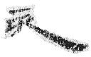，二字横書爲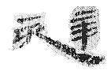（自右而左），圖版中所見雖較模糊，但其形迹與此略同。
鑒於以上推論，上述二簡當出同譜，即本始二年曆譜。
三
六日 庚辰 （73EJT26:178）
廿一日 乙未 （73EJT26:218）
此二簡（見圖3）簡形相似，字體一致，書寫格式相同，殘長大體相當，最重要的是此二簡中除“六日”、“廿一日”這樣的日次標誌外，僅見一組干支，亦即歲首之月的干支，其下空白。且六日庚辰、廿一日乙未，在干支序次上也是完全吻合的。據此可知是年歲首之月朔日干支爲乙亥。另外在“庚辰”及“乙未”的右上角，均有一三角形契口，位置、形狀全同，唯大小有異。因此可以斷定此二簡出自同一曆譜。只不過因爲簡文過少，所存信息有限，無法確定此譜所屬年份。
此外，上述二簡僅見日次和歲首之月的干支，其下空白。據圖版觀察，當屬原貌，并非字迹湮滅所致。這種情況與本文下節討論的一組簡情況相似。我們推測，這樣的曆譜也許屬於半成品，僅抄寫了歲首之月，其後諸月留待日後抄寫。究竟如何，有待方家指教。
四
廿二日丁丑 （73EJT26:153）
廿六日辛巳 （73EJT26:223）
此二簡（見圖4）的情況與上節討論的兩支簡頗爲相似，也是只寫了歲首之月的干支，其後空白，只不過干支書寫格式不同——“丁丑”、“辛巳”採用豎寫方式，這是與其他編册横讀式曆譜大爲不同之處。此二簡日次干支吻合，字形一致，簡形相同，殘斷位置大體相當，無疑出自同一曆譜。惜乎所存信息甚少，很難推知其所屬年份。
五
女吉 男吉 男吉 男吉 男吉 女吉 男
産子
男凶 女凶 女凶 女凶 女凶 男凶 女凶（73EJT29:52）
血忌 寅申 未寅申 寅申 申 卯 酉 辰 戌 巳 亥 午 子（73EJT29:106）
此二簡（見圖5）爲曆注簡。二者簡形相似，字體相仿，書寫位置也大體相當，應當出自同一曆譜。當然二者也有不同之處：其一，“血忌”簡右側有三處明顯的契口，而“産子”簡則無；其二，“産子”簡稍寬於“血忌”簡。
關於“産子”簡，以往似未見到相關討論，未知其所記生男生女之吉凶有何文獻依據。現所見此簡中前六月之吉凶情況爲：一、六月女吉男凶，二至五月男吉女凶。七月殘斷，僅見“男”及“女凶”，按照上文文例推断，“男”後當爲“吉”字。其後諸月，難以推知。
關於“血忌”簡，一般的規律是，一至十二月各月血忌依次爲：丑、未、寅、申、卯、酉、辰、戌、巳、亥、午、子。《御定星曆考原》卷四：“《樞要經》曰：‘血忌、血支，其日忌針刺出血。’《曆例》曰：‘血忌者，正月丑，二月未，三月寅，四月申，五月卯，六月酉，七月辰，八月戌，九月巳，十月亥，十一月午，十二月子。’”以此對照此處所論29:106簡，我們發現該簡除前三個月的血忌“寅申”、“未寅申”、“寅申”較爲特殊外，其他均與定例相合。爲何此三月如此特殊，頗費疑猜。我們曾經推擬，歲首之月“寅申”前也許原有“丑未”二字。如此則前四月血忌依次爲：“丑未寅申”、“未寅申”、“寅申”、“申”，各月之首字正是一般所知的血忌，其書寫規律正好比“金蟬脱殼”，層層剝落。但是仔細觀察圖版，“寅申”前並無字迹，上述推擬無法得到證實。因此其間究竟有何玄機，仍不可知。
上述五組綴聯，第三、四兩組，可以確定無疑。第一組，題首簡與兩支曆日簡之間，內容的綴聯是成立的，但是否確實出自同一件曆譜，尚沒有充分的證據。第二組及第五組，雖然試作了如上綴聯，但自覺仍有不夠安妥之處。謹此報告，仰請同道研酌斧正。

*本文爲國家社科規劃基金西部項目“河西漢簡文字形義考論”（項目批准號13XYY010）、教育部社科規劃項目“河西簡牘文字研究”（項目批准號11YJA740028）的階段性成果。
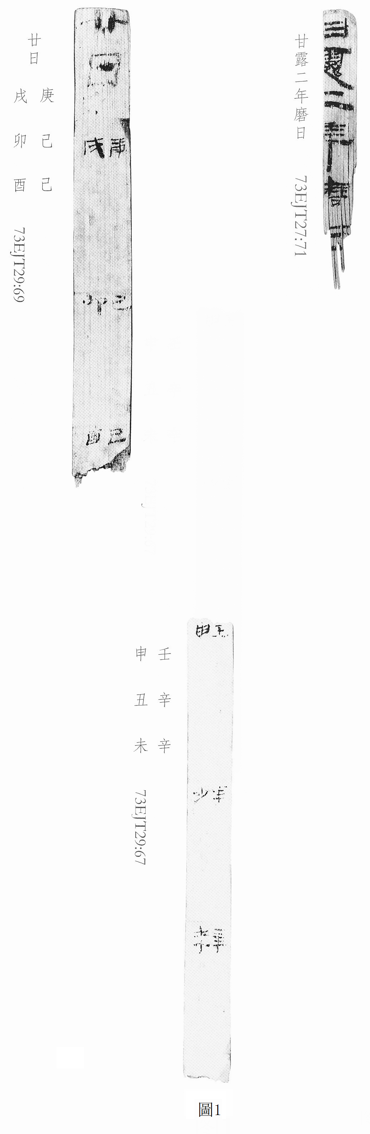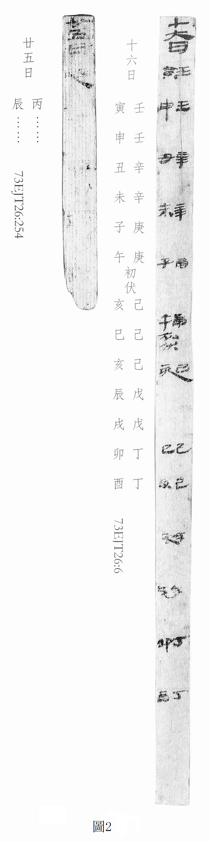
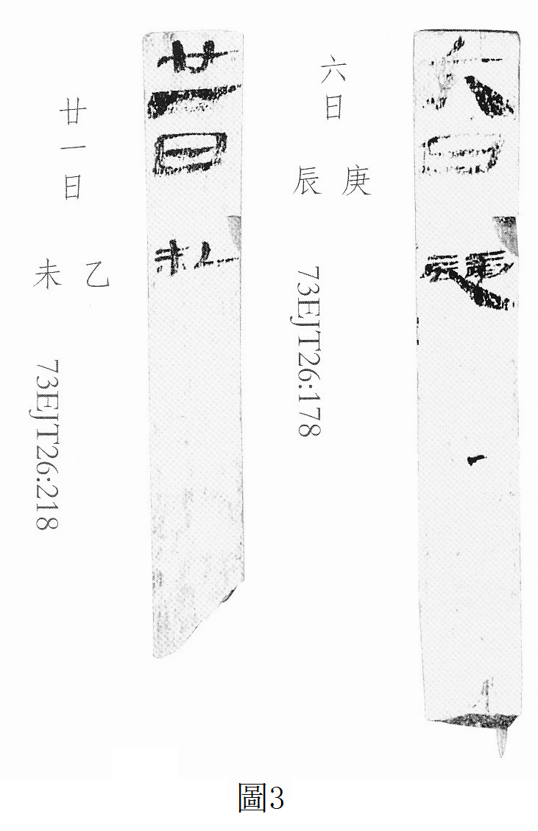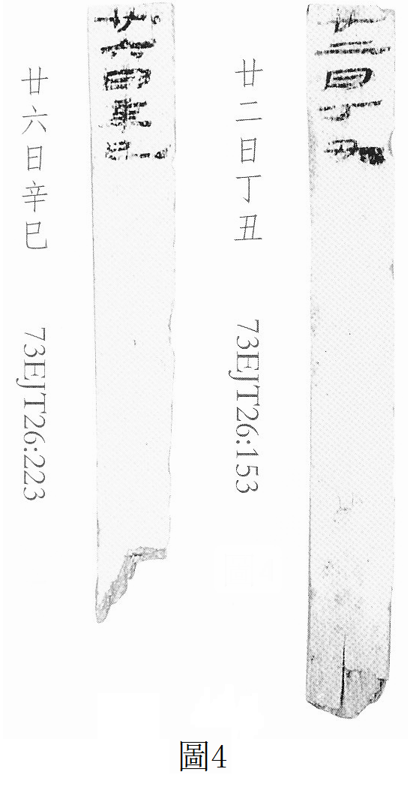

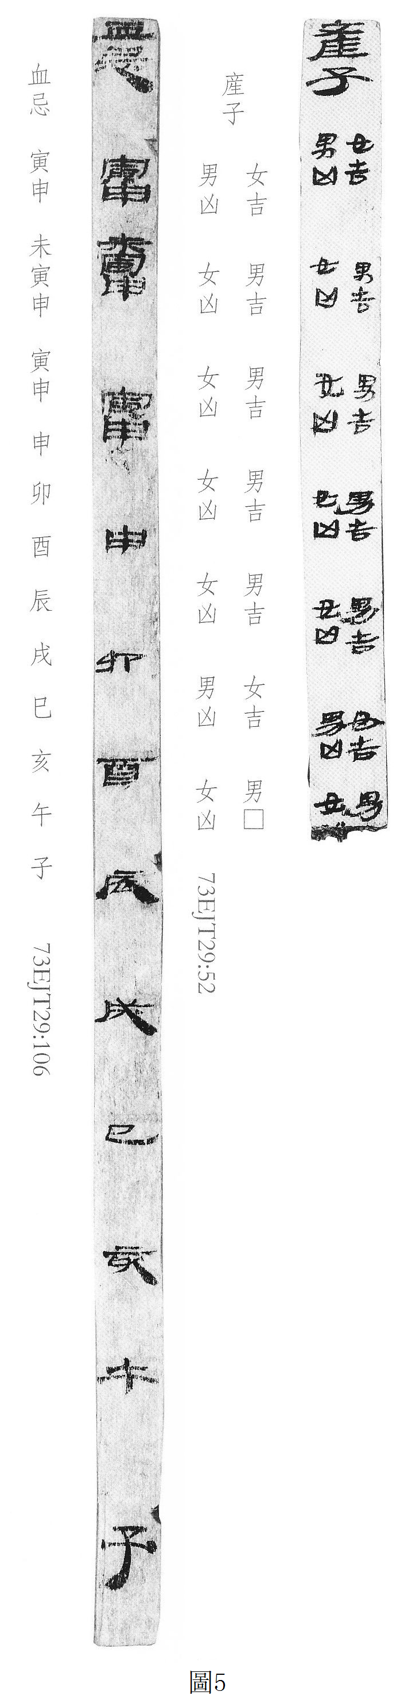

甘肅省簡牘保護研究中心、甘肅省文物考古研究所、甘肅省博物館、中國文化遺產研究院古文獻研究室、中國社會科學院簡帛研究中心：《肩水金關漢簡（壹）》，中西書局2010年。
磿，圖版作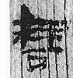，《肩水金關漢簡（壹）》釋作“磨”。73EJT23：317亦有此字，圖版作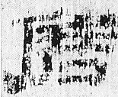，《肩水金關漢簡（貳）》釋爲“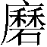”（“元始六年日”）。二者實皆爲“磿”的訛寫。此處引作“磿”。磿，通“曆”。《史記·樂毅列傳》：“大呂陳于元英，故鼎反乎磿室。”磿室，《戰國策·燕策二》作“曆室”。詳參《漢語大字典》（第二版）第2629頁。拙文《肩水金關出土〈漢居攝元年曆譜〉綴合與考釋》對此略有討論。該文將刊於《考古與文物》2014年第6期。
徐錫祺：《西周（共和）至西漢曆譜》（修訂本），北京科學技術出版社1997年，第1579-1580頁。
參拙文《肩水金關出土〈漢居攝元年曆譜〉綴合與考釋》。
陳垣：《二十史朔閏表》，古籍出版社1956年，第18頁。
張培瑜：《出土漢簡帛書上的曆注》，收入國家文物局古文獻研究室《出土文獻研究續集》，文物出版社1989年，第135-147頁。
（清）李光地等：《御定星曆考原》，見《景印文淵閣四庫全書》，臺灣商務印書館1986年，第811册第71頁。 附識：本文作於2014年11月，是年12月7日曾投寄復旦大學出土文獻與古文字中心網站。投稿時考慮到該中心程少軒博士精於曆譜研究，故而建議呈其閱正。後蒙程先生擡愛，以其未刊稿《〈肩水金關漢簡（叁）〉數術類簡牘初探》等文見示。經拜閲對比，知拙文所作綴合，程文多已涉及且論述翔實嚴謹，拙作不免相形見絀。於是函請網站編輯將拙作擱置，不作刊發。 最近閲讀《簡帛研究二〇一五（秋冬卷）》（廣西師範大學出版社，2015年10月），欣見程博士大作《〈肩水金關漢簡（叁）〉數術類簡牘初探》發表於該刊，文后“追記”説該文被錄用待刊期間，見到拙文未刊稿及許名瑲先生發表於簡帛網的三篇論文、黄艷萍先生發表於《敦煌研究》的一篇論文，“以上三位先生的論文中，曆日簡的定年與本文相合或基本相合的，何茂活先生有7枚，許名瑲先生有6枚，黄艷萍先生有10枚。何茂活先生對T29探方《甘露二年曆日》的復原是所有論文中最完整的，除本文指出的73EJT29:69外，何先生還確定73EJT29:67、73EJT29:71兩枚殘簡亦屬於同一部曆書。” 因程、許、黄諸先生大作均已發表，拙作示人將無掠美之虞，故不揣謭陋，將篋中舊稿再奉中心網站，願借寶地，以獻鄙芹。如獲發布，或可供同道校閲批評，亦以銘感程君之誠，并志余與復旦學人交流研酌之幸事，信可樂也! 關於拙文所作綴合與考釋，程少軒先生在郵件中曾作評説：“關於‘甘露二年曆日’，小文未敢將29:67排入，因爲正如您指出的，兩簡形制略有差異，67比69窄一些，或許不屬於同一曆書。小文未注意到27探方還有‘甘露二年曆日’篇題殘簡，您找到這枚殘簡，補我缺漏，十分感謝！我會在小文中補充引用。不過我覺得這支篇題簡未必與29探方兩簡屬於同一曆書，畢竟目前探方的分佈並不明確，位置是否靠近難以遽斷，況且它們字體也不一致。另外，本始二年夏至後第二庚日爲初伏，與一般情況有異。其實在漢簡中節日位置不固定的情況，已經見過多次，張培瑜先生曾有文章論及。我曾清理伏日、臘日相關資料，試圖排比規律，但並無收穫——恐怕兩漢時期伏日並未定型吧。很高興您也關注到這個問題，若今後有新的發現，還望惠告。”上述討論對拙文有所是正和釋疑，并對相關研究有所期許，因此一併附此，以供同好參酌。 2015年12月8日何茂活謹識

